www.ks5u.com

重庆八中高2022级高二（下）第一次月考考试

物 理 试 题

一、单项选择题：本题共8小题，每小题3分，共24分。在每小题给出的四个选项中，只有一项符合题目要求。

1. 物理学是一门以实验为基础的科学，任何学说和理论的建立都离不开实验。关于下面几个重要的物理实验，说法正确的是

A. 卢瑟福通过对α粒子散射实验结果的分析，提出了原子核是由质子和中子组成的  
B. 光电效应实验表明光具有波粒二象性  
C. 电子的发现揭示了原子可以再分  
D. 康普顿效应证实了光具有波动性

2. 如图为跳水运动员从起跳到落水过程的示意图，运动员从最高点到入水前的运动过程记为*I*，运动员入水后到最低点的运动过程记为*II*，不能忽略空气阻力，则运动员

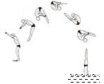A. 过程*I*的动量改变量等于零  
B. 过程*II*的动量改变量不等于零  
C. 过程*I*的动量改变量等于重力的冲量  
D. 过程*II*的动量改变量等于重力的冲量

3. 在抗击新冠病毒的过程中，广泛使用了红外体温计测量体温，如图所示。下列说法正确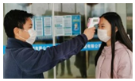的是

A. 当体温超过 $37℃$ 时人体才辐射红外线  
B. 当体温超过周围空气温度时人体才辐射红外线  
C. 红外体温计是依据体温计发射红外线来测体温的  
D. 红外体温计是依据人体温度越高，人体辐射的红外线强度越大来测体温的

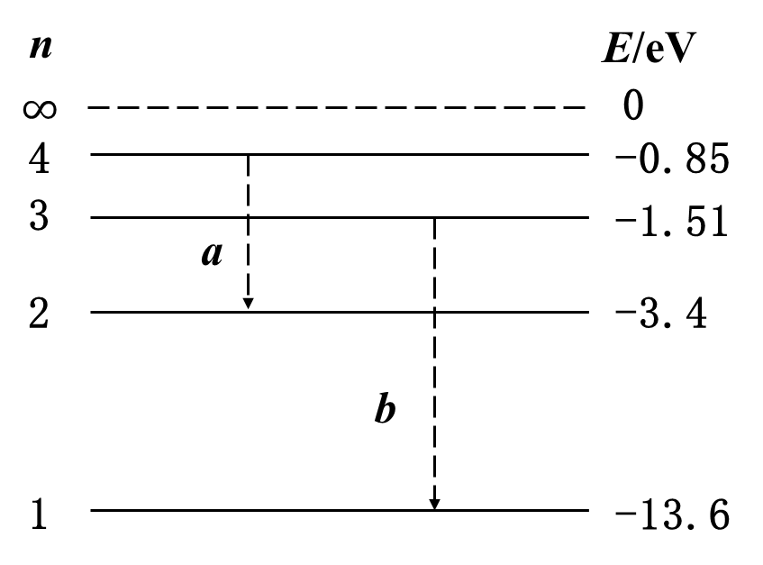4. 如图所示为氢原子的能级图，一群处于 $n=4$ 的激发态的氢原子向低能级跃迁时可以辐射出多种不同频率的光子，其中两次跃迁分别辐射出*a*、*b*两种光子，若用*a*光照射*x*金属刚好能发生光电效应，则下列说法正确的是

A. 氢原子辐射出*a*光子后，氢原子的能量减小了 $3.4eV$ 
B. *a*光子的频率比*b*光子的频率大  
C. *x*金属的逸出功为 $2.55eV$ 
D. 用*b*光光子照射*x*金属，打出的光电子的最大初动能为

5. 如图所示，一块质量为 $0.5kg$ 的橡皮泥从距小车上表面 $1.25m$ 高处由静止下落，恰好落入质量为2*kg*、速度为 $2.5m/s$ 沿光滑水平地面运动的小车上，并与小车一起沿水平地面运动，取 $g=10m/s^{2}$，不计空气阻力，下列说法正确的是

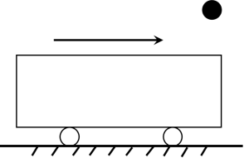A. 橡皮泥下落的时间为 $0.4s$ 
B. 橡皮泥与小车一起在水平地面上运动的速度大小为 $2m/s$ 
C. 橡皮泥落入小车的过程中，橡皮泥与小车组成的系统动量守恒  
D. 整个过程中，橡皮泥与小车组成的系统损失的机械能为

6. 在同一竖直平面内，3个完全相同的小钢球 $(1$ 号、2号、3号 $)$ 悬挂于同一高度，静止时小球恰能接触且悬线平行，如图所示。在下列实验中，悬线始终保持绷紧状态，碰撞均为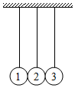对心正碰。以下分析正确的是

A. 将1号移至高度*h*释放，碰撞后，观察到2号静止、3号摆至高度*h*。若2号换成质量不同的小钢球，重复上述实验，3号仍能摆至高度*h*  
B. 将1、2号一起移至高度*h*释放，碰撞后，观察到1号静止，2、3号一起摆至高度*h*，释放后整个过程机械能和动量都守恒  
C. 将右侧涂胶的1号移至高度*h*释放，1、2号碰撞后粘在一起，再与3号碰撞，3号球将不能摆至高度*h*  
D. 将1号和右侧涂胶的2号一起移至高度*h*释放，碰撞后，2、3号粘在一起向右运动，未能摆至高度*h*，释放后整个过程机械能不守恒，动量守恒

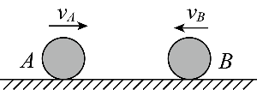7. 如图所示，两个小球*A*、*B*在光滑水平地面上相向运动，它们的质量分别为 $m_{A}=4kg$， $m_{B}=2kg$，速度分别是 $v_{A}=3m/s($ 设为正方向 $)$， $v_{B}=−3m/s.$ 则它们发生正碰后，速度的可能值分别为

A. ， B. ，  
C. ， D. ，

8. 如图所示，一轻弹簧竖直放置，两端固定物体*B*和*C*，*O*点是弹簧处于原长时物体*B*所处的位置，*B*、*O*间距离为*x*。把一物体*A*从静止释放，释放时*A*、*B*之间的距离为*h*，物体*A*和物体*B*的质量均为*m*，发生碰撞后粘在一起向下运动 $($ 以后不再分开 $)$，压缩弹簧然后上升到最高点*D*，*O*、*D*之间距离也为*x*，重力加速度为*g*，物体*C*始终静止，下列说法正确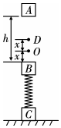的是

A. 碰撞后瞬间物体*B*的速度为 $\sqrt{2gh}$ 
B. 运动到*O*点时，*A*、*B*之间弹力不为零  
C. *h*和*x*的关系满足 $h=4x$ 
D. 物体*C*的质量可能大于*m*

二、多项选择题：本题共4小题，每小题4分，共16分。在每小题给出的四个选项中，有多项项符合题目要求，漏选的2分，错选的0分。

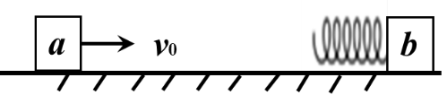9. 如图所示，质量为 $m_{b}=3kg$ 的物块*b*与轻质弹簧相连并静止在光滑水平面上，质量为 $m_{a}=1kg$ 的物块*a*以 $v_{0}=4m/s$ 的初速度向右运动。则在*a*、*b*两物块与弹簧作用的过程中，下列判断正确的是

A. 弹簧对*a*、*b*两物块的冲量大小相同 B. 弹簧的最大弹性势能为6*J*  
C. 弹簧最短时*a*的速度最小 D. *a*物块的最小速度为

10. 如图甲为研究光电效应的实验装置，用频率为*v*的单色光照射光电管的阴极*K*，得到光电流*I*与光电管两端电压*U*的关系图线如图乙所示。已知电子电荷量的绝对值为*e*，普朗克常量为*h*，则

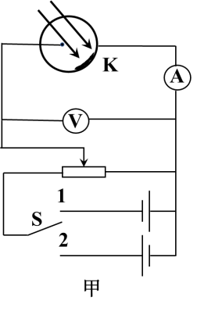 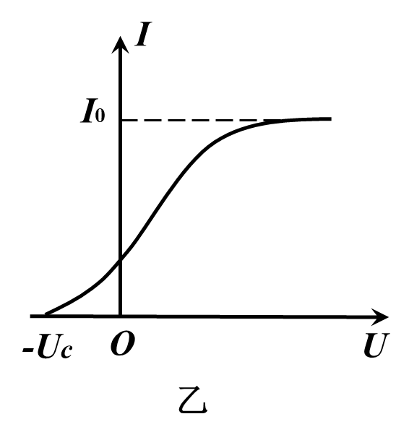

A. 测量遏止电压 $U_{C}$ 时开关*S*应扳向“2”  
B. 只增大光照强度时，图乙中 $U_{C}$ 的值会增大  
C. 只增大光照强度时，图乙中 $I_{0}$ 的值会增大  
D. 阴极*K*所用材料的极限频率为

11. 如图所示，质量为4*kg*的小车*Q*静止在光滑的水平面上，质量为2*kg*的可视为质点的小球*P*用质量不计、长为 $0.75m$ 的细线栓接在小车上的固定竖直轻杆顶端的*O*点。现将小球拉至与*O*等高的位置，且细线刚好绷直，拉起过程中小车静止，某时刻给小球一竖直向下的速度 $v_{0}=3m/s$，重力加速度为 $g=10m/s^{2}$，当细线第一次呈竖直状态时，下列说法正确的是

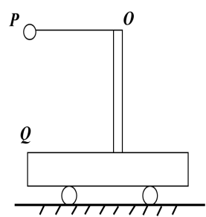

A. 小车*Q*的位移大小为 $0.25m$

B. 小球*P*的速度大小为 $2\sqrt{6}m/s$ 
C. 小车*Q*的速度大小为 $2m/s$ 
D. 小球下落过程中，细线对小球*P*做的功为8*J*

12. 如图，*C*是放在光滑水平面上的一块右端有固定挡板的长木板，在木板的上面有两块可视为质点的小滑块*A*和*B*，三者的质量均为*m*，滑块*A*，*B*与木板间的动摩擦因数均为 $μ$，最初木板*C*静止。*A*以初速度 $v_{0}$ 从*C*的左端水平向右滑上木板*C*，同时，*B*以初速度 $2v_{0}$ 从木板上某一位置水平向右滑上木*C*。在之后的运动过程中*B*曾以 $\frac{4}{3}v_{0}$ 的速度与*C*的右挡板发生过一次弹性碰撞，重力加速度为*g*。则对整个运动过程说法正确的是  
 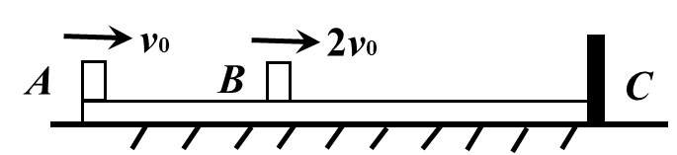

A. 滑块*A*的最小速度为 $\frac{2}{3}v_{0}$ B. 滑块*B*的最小速度为 $v_{0}$ 
C. 滑块*A*与*B*可能发生碰撞 D. 系统*ABC*的机械能减少了 $40％$

三、实验题：本题共2小题，共14分。把答案写在答题卡中指定的答题处，不要求写出演算过程。

13. (6分)在“测定电池的电动势和内阻”的实验中，已连接好部分实验电路。

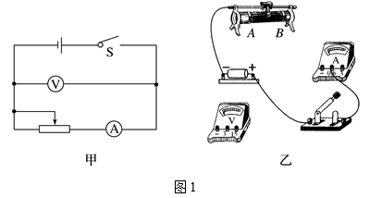 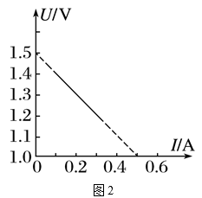

（1）按图甲所示的实验电路，把图乙中剩余的电路连接起来。

（2）如图2是根据实验数据作出的 $U−I$ 图象，由图可知，电源的电动势____________，内阻__________。

14. (8分) 用如图甲所示装置结合频闪照相机（闪光时间间隔相等）拍摄的照片来验证动量守恒定律，

(1) 实验步骤如下： $①$ 
用天平测出*A*、*B*两个小球的质量 $m_{A}$ 和 $m_{B}$； $②$ 
安装好实验装置，使斜槽的末端所在的平面保持水平； $③$ 
先不在斜槽的末端放小球*B*，从斜槽上位置*P*由静止开始释放小球*A*，小球*A*离开斜槽后，用闪光频率一定的频闪照相机连续拍摄小球*A*的两位置 $($ 如图乙所示 $)$； $④$ 
将小球*B*放在斜槽的末端，再从位置*P*处由静止释放小球*A*，使它们碰撞，再次使用步骤 $③$ 中的频闪照相机连续拍摄下两个小球的位置 $($ 如图丙所示 $)$； $⑤$ 
测出所需要的物理量。  
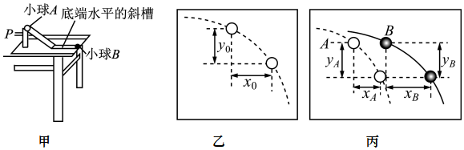  
(2) 实验装置如图所示，本实验中，实验必须要求的条件是________；

A.斜槽轨道必须是光滑的

B.斜槽轨道末端点的切线是水平的

C.入射小球每次都从斜槽上的同一位置无初速释放

D.入射球与被碰球满足 $m_{a}>m_{b}$， $r_{a}=r_{b}$ 
(3) 在步骤 $⑤$ 中，需要在照片中直接测量的物理量有 $($ 请选填“ $x_{0}$、 $y_{0}$、 $x_{A}$、 $y_{A}$、 $x_{B}$、 $y_{B}$” $)$；  
(4) 两球在碰撞过程中若动量守恒，满足的方程是： ；两球发生的是弹性正碰，则还应满足的方程是： $($ 用所测物理量表示 $)$。

四、计算题：本题共4小题，共46分。把解答写在答题卡中指定的答题处，要求写出必要的文字说明、方程式和演算步骤。

15. (8分) 在粗糙的水平面上静止一质量为2*kg*的物体，从 $t=0$ 时刻受到水平向右拉力*F*的作用，从静止开始做直线运动。拉力*F*随时间变化如图所示，物体与地面的动摩擦因数为0.15，重力加速度 $g=10m/s^{2}$，最大静摩擦力等于滑动摩擦力。求：

(1) 在时间内拉力*F*的冲量；  
(2) 物体在时的速度大小。

16. (10分) 如图所示，半径分别为*R1=3r*和*R2=2r*的两光滑圆轨道安置在同一竖直平面内，两轨道之间由一条光滑水平轨道相连，在水平轨道上一轻弹簧被1、2两小球夹住。同时释放两小球，1、2球恰好能通过各自圆轨道的最高点。求：

(1) 两小球的质量比*m1:m2*；

(2) 若1球质量*m2*=m，弹簧释放前具有多少弹性势能。

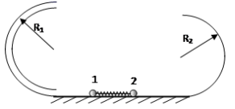

17. (12分) 如图所示，有一个可视为质点、质量为 $m=1 kg$ 的小物块，从光滑平台上的*A*点以 $v_{0}=2 m/s$ 的初速度水平抛出，到达*C*点时，恰好沿*C*点的切线方向进入固定在水平地面上的光滑圆弧轨道，滑上紧靠圆弧轨道末端*D*点、质量为 $M=3 kg$ 的长木板。已知木板上表面与圆弧轨道末端切线相平，木板下表面光滑，小物块与长木板间的动摩擦因数为0.4，圆弧轨道的半径为 $R=0.4 m$，*C*点和圆弧的圆心连线与竖直方向的夹角 $θ=60°$，不计空气阻力，*g*取 $10 m/s^{2}$。求：

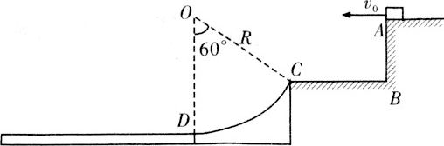

1. 小物块到达圆弧轨道末端*D*点时对轨道的压力；
2. 若长木板长度L=2*m*，小物块能否滑出长木板?若能，求滑出瞬间物块的速度;若不能，求小物块最终离*D*端的距离。

18. (16分) 如图所示，*AB*为足够长的光滑斜面，斜面底端*B*处有一小段光滑圆弧与水平面*BE*平滑相连，水平面的*CD*部分粗糙，其长度 $L=1 m$，其余部分光滑，*DE*部分长度为 $1 m$，*E*点与半径 $R=1 m$ 的竖直半圆形光滑轨道相接，*O*为轨道圆心，*E*为最低点，*F*为最高点。将质量 $m_{1}=0.5 kg$ 的物块甲从斜面上由静止释放，若物块甲能够穿过*CD*区域，它将与静止在*D*点右侧的质量为 $m_{2}=1 kg$ 的物块乙发生弹性正碰。已知物块甲、乙与*CD*面间的动摩擦因数均为 $μ=0.25$，且物块均可看成质点，*g*取 $10 m/s^{2}$。求：

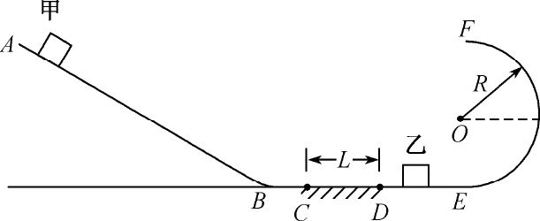

若物块乙被碰后恰能通过最高点*F*，求乙在水平面*BE*上的落点到*E*点的距离*x*；

$(2)$ 若物块甲在斜面上释放的高度 $h_{0}$ 为 $11.5 m$，且甲乙碰后粘在一起，求碰后甲乙运动至圆心等高点时对轨道的压力 $F_{N}$ 的大小；

1. 物块甲的质量*m3*=1*kg*，为使物块甲能够与物块乙碰撞，且弹性碰撞次数不超过2次，求物块甲在斜面上释放的高度*h*应在什么范围？ $($ 不考虑物块乙脱离轨道后与物块甲可能发生的碰撞。）

重庆八中高2022级高二（下）第一次月考考试

参考答案

1、【解析】解：*A*、卢瑟福的α粒子散射实验揭示了原子的核式结构，并不是提出了原子核是由质子和中子组成的，故*A*错误；。  
*B*、光具有波粒二象性，光电效应证实了光具有粒子性，故*B*错误。  
*C*、电子的发现表明了原子是可以再分割的，故*C*正确。  
*D*、在康普顿效应中，散射光子的动量减小，根据德布罗意波长公式判断光子散射后波长的变化，康普顿效应进一步表明光子具有动量，体现光的粒子性，故*D*错误。  
故选：*C*。  
2、【解析】 $AB.I$ 过程中最高点运动员速度为零，入水前具有向下的速度，故过程*I*中动量的变化量不等于零；过程*II*运动员到最低点时速度为零，所以过程*II*中动量变化量也不是零，故*A*错误*B*正确；  
*C*.过程*I*运动员受重力和空气阻力作用，由动量定理得： $I_{G}+I_{f}=ΔP$，所以过程Ⅰ的动量改变量不等于重力的冲量，故*C*错误；  
*D*.过程*II*运动员受重力与水阻力的共同作用，由动量定理可知过程*II*的动量改变量等于重力的冲量与水和冲量的矢量合，故*D*错误。  
故选*B*。  
3、【解析】解：*AB*、物体在任何时候都会发出红外线，温度越高，辐射红外线的能力越强，所以人体在任何时候都会辐射红外线，故*AB*错误；  
*C*、红外体温计是依据人体发射红外线来测体温的，不是体温计发出的红外线，故*C*错误；  
*D*、红外体温计是依据人体温度越高，辐射的红外线强度越大来测体温的，故*D*正确。  
故选：*D*。  
4、【解析】*A*.氢原子辐射出*a*光子后，氢原子的能量减小为 $−0.85eV−(−3.4eV)=2.55eV$，故*A*错误；

*B*.根据题目信息，辐射的*a*光子能量小于*b*光子，根据 $E=hν$ 知，能量越小，频率越小，故*a*光子的频率比*b*光子的频率小，故*B*错误；

*C*.根据恰能使某金属产生光电效应，由 $n=4$ 跃迁到 $n=2$，辐射的光子能量最大， $△E=−0.85eV−(−3.4eV)=2.55eV$，则逸出功 $W_{0}=2.55eV$，故*C*正确。

*D*.从 $n=3$ 能级跃迁到基态释放的光子能量为 $−1.51eV−(−13.6eV)=12.09eV$，用*b*光光子照射*x*金属，打出的光电子的最大初动能为 $12.09eV−2.55eV=9.54eV$，故*D*错误。

故选*C*。

5、【解析】解： $A.$ 橡皮泥做自由落体运动， $t=$ $\sqrt{\frac{2h}{g}}=0.5 s$ ，故*A*错误；  
*B*.橡皮泥落到小车上，二者相互作用的过程，在水平方向动量守恒， $Mv_{0}=(M+m)v$，解得 $v=2 m/s$，故*B*正确；  
*C*.系统竖直方向合外力不为零，所以动量不守恒，故*C*错误；  
*D*.系统损失的机械能为 $ΔE=$ $\frac{1}{2}Mv_{0}^{2}+mgh−$ $\frac{1}{2}(M+m)v^{2}=7.5 J$  ，故*D*错误。  
故*B*正确。  
6、【解析】解：*A*、将1号移至高度*h*释放，碰撞后，观察到2号静止、3号摆至高度*h*，可知，小球1、2间，2、3间发生了弹性碰撞，且碰后交换速度。若2号换成质量不同的小钢球，1、2间，2、3间碰后并不交换速度，则3号上摆的高度不等于*h*，故*A*错误；  
*B*、将1、2号一起移至高度*h*释放，碰撞后，观察到1号静止，2、3号一起摆至高度*h*，则释放后整个过程机械能守恒，但只在碰撞瞬间动量守恒，释放后整个过程动量不守恒，故*B*错误；  
*C*、将右侧涂胶的1号移至高度*h*释放，1、2号碰撞后粘在一起，发生完全非弹性碰撞，机械能有损失，再与3球碰撞后，3获得的速度小于1与2碰撞前瞬间的速度，则3号上升的高度小于*h*，故*C*正确；  
*D*、小球1、2间，2、3间发生完全非弹性碰撞，机械能有损失，释放后整个过程机械能和动量都不守恒，故*D*错误。  
故选：*C*。  
7、【解析】以向右方向为正方向，碰前系统的总动量为： $p=m_{A}v_{A}+m_{B}v_{B}=4×3kg⋅m/s+2×(−3)kg⋅m/s=6kg⋅m/s$，碰前系统的总动能为： $E_{k}=\frac{1}{2}m_{A}v_{A}^{2}+\frac{1}{2}m_{B}v_{B}^{2}=\frac{1}{2}×4×3^{2}J+\frac{1}{2}×2×3^{2}J=27J$；  
*A*.如果 $v_{A}'=1m/s$、 $v_{B}'=1m/s$，碰后系统动量为 $p'=m_{A}v_{A}'+m_{B}v_{B}'=4×1kg⋅m/s+2×1kg⋅m/s=6kg⋅m/s$，碰后系统的总动能为： $E_{k}'=\frac{1}{2}m_{A}v_{A}'^{2}+\frac{1}{2}m_{B}v_{B}'^{2}=\frac{1}{2}×4×1^{2}J+\frac{1}{2}×2×5^{2}J=27J$；可知，系统的动量守恒、动能守恒，符合实际，是可能的，故*A*正确；  
8、【解析】解：*A*、*A*与*B*碰撞前做自由落体运动，设*A*、*B*碰撞前瞬间*A*的速度为 $v_{0}$，则 $v_{0}=\sqrt{2gh}$，*A*、*B*碰撞过程系统内力远大于外力，系统动量守恒，设碰撞后瞬间*B*的速度为*v*，以向下为正方向，由动量守恒定律得： $$mv_{0}=(m+m)v$$ 
解得： $v=\frac{1}{2}\sqrt{2gh}$，故*A*错误；  
*B*、*A*、*B*运动到*O*点时弹簧处于原长，弹簧弹力为零，*A*、*B*系统只受重力作用，由牛顿第二定律可知，*A*、*B*的加速度等于重力加速度*g*，*A*处于完全失重状态，因此*A*对*B*的压力为零，即*A*、*B*之间弹力为零，故*B*错误；  
*C*、由于*B*、*O*与*O*、*D*间的距离都是*x*，*B*在*O*点时弹簧处于原长，因此在*B*、*D*两点，弹簧的弹性势能相等，从*A*、*B*碰撞后到*A*、*B*运动到*D*点过程，对*A*、*B*系统，由能量守恒定律得： $\frac{1}{2}⋅2mv^{2}=2mg⋅2x$，解得： $h=8x$，故*C*错误。  
*D*、*A*与*B*碰撞前，*B*静止处于平衡状态，对*B*由平衡条件得： $mg=kx$ 
如果*A*、*B*上升到最高点时*C*恰好开始离开地面，此时地面对*C*的支持力为零，则： $m_{C}g=kx$，解得： $m_{C}=m$，由题意可知，物体*C*始终静止，则 $m_{C}≥m$，故*D*正确；   
故选：*D*。  
9、【解析】解：*A*、弹簧对*a*、*b*两物块的作用力大小相等、方向相反，作用时间相等，由 $I=Ft$ 知，弹簧对*a*、*b*两物块的冲量大小相等、方向相反，故*A*正确；  
*B*、当两者速度相等时，弹簧的弹性势能最大，设共同速度为*v*，弹簧的最大弹性势能为 $E_{P}$。取水平向右为正方向，由动量守恒定律和机械能守恒定律有： $$m_{a}v_{0}=(m_{a}+m_{b})v$$ $$E_{P}=\frac{1}{2}m_{a}v_{0}^{2}−\frac{1}{2}(m_{a}+m_{b})v^{2}$$
联立解得： $E_{P}=6J$，故*B*正确；  
*CD*、当弹簧恢复原长时，*b*的速度最大，由动量守恒定律和机械能守恒定律有： $$m_{a}v_{0}=m_{a}v_{a}+m_{bAb}$$ $$\frac{1}{2}m_{a}v_{0}^{2}=\frac{1}{2}m_{a}v_{a}^{2}+\frac{1}{2}m_{b}v_{b}^{2}$$
联立联解得： $v_{a}=−2m/s$， $v_{b}=2m/s$

此时*a*的速度已经反向，所以*a*的最小速度为0，故*C D*错误。  
故选：*AB*。  
10、【解析】*A*.开关*S*应扳向1，光电子在电场中减速运动，当到达另外一端时速度恰好减少为0，这时电压被称为遏止电压，，选项*A*错误 $;$ 
*B*.根据动能定理有 $−eU_{c}=0−E_{k}$，结合爱因斯坦光电效应方程 $E_{k}=hν−W_{0}$，可知 $U_{C}$ 的值只与光照频率有关，与光照强度无关，*B*错误；  
*C*.只增大光照强度时，*k*极发射电子数会增多，图乙中 $I_{0}$ 的值会增大，*C*正确；  
*D*.根据动能定理有 $−eU_{c}=0−E_{k}$，结合爱因斯坦光电效应方程 $E_{k}=hν−W_{0}$， $W_{0}=hv_{c}$ 联立解得 $ν_{c}=\frac{hv−eU_{c}}{h}$，*D*正确。  
故选*CD*．  
11、【解析】解：*A*、小球*P*小球下落过程中，小球*P*和小车*Q*组成的系统在水平方向不受外力，系统在水平方向的动量守恒，则在水平方向平均动量也守恒。取水平向右为正方向，由水平方向动量守恒得： $0=m_{P}\frac{x_{P}}{t}−m_{Q}\frac{x_{Q}}{t}$，又 $x_{P}+x_{Q}=L=0.75m$，解得：小车*Q*的位移大小 $x_{Q}=0.25m$，故*A*正确；  
*BC*、设小球*P*的速度大小为 $v_{P}$，小车*Q*的速度大小为 $v_{Q}.$ 由水平方向动量守恒得：

$0=m_{P}v_{P}−m_{Q}v_{Q}$。  
根据系统的机械能守恒得： $m_{P}gL+\frac{1}{2}m_{P}v_{0}^{2}=\frac{1}{2}m_{P}v_{P}^{2}+\frac{1}{2}m_{Q}v_{Q}^{2}$。  
联立解得 $v_{P}=4m/s$， $v_{Q}=2m/s$，故*B*错误，*C*正确。  
*D*、小球下落过程中，设细线对小球*P*做的功为 $W.$ 对*P*，根据动能定理得： $m_{P}gL+W=\frac{1}{2}m_{P}v_{P}^{2}−\frac{1}{2}m_{P}v_{0}^{2}$，解得 $W=−8J$，故*D*错误。  
故选：*AC*。  
12、【解析】设*ABC*三者的最终为*v*，对*A*、*B*、*C*三者组成的系统，由动量守恒定律得： $mv_{0}+2mv_{0}=3mv_{}$     
解得： $v=v_{0}$ 
设木块*A*在整个过程中的最小速度为 $v'$，所用时间为*t*，由牛顿第二定律得：  
对滑块*A*： $a_{1}=\frac{μmg}{m}=μg$ 
对滑块 $Ba_{3}=\frac{μmg}{m}=μg$ 
对木板*C*： $a_{2}=\frac{2μmg}{m}=2μg$ 
当滑块*A*与木板*C*的速度相等时，木块*A*的速度最小，则有 $v_{0}−μgt=2μgt$     
解得 $t=\frac{v_{0}}{3μg}$ 
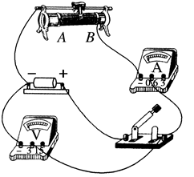滑块*A*在整个过程中的最小速度为： $v'=v_{0}−a_{1}t=v_{0}−μg×\frac{v_{0}}{3μg}=\frac{2v_{0}}{3}$ 
当滑块*B*的速度变为 $\frac{4v_{0}}{3}$ 所需要的时间为 $t'$，所以， $t'=\frac{2v_{0}}{3μg}$，  
此时，*AC*有共同速度： $v_{2}=\frac{2v_{0}}{3}+\frac{1}{2}μg·\frac{v_{0}}{3μg}=\frac{5v_{0}}{6}$，*BC*碰撞后*B*具有最小速度  
对*BC*组成的系统由动量守恒定律和机械能守恒定律可得： $$m·\frac{4v_{0}}{3}+m·\frac{5v_{0}}{6}=mv_{3}+mv_{4}$$ $$\frac{1}{2}m(\frac{4v_{0}}{3})^{2}+\frac{1}{2}m(\frac{5v_{0}}{6})^{2}=\frac{1}{2}mv_{3}^{2}+\frac{1}{2}mv_{4}^{2}$$
联立上式解得： $v_{3}=\frac{5v_{0}}{6}$， $v_{4}=\frac{4}{3}v_{0}$ 
所以*B*的最小速度为 $v_{3}=\frac{5v_{0}}{6}$；由于碰撞后 $v_{3}=v_{2}$，故*AB*不可能发生碰撞  
由能量守恒定律可知： $ΔE=\frac{1}{2}mv_{0}^{2}+\frac{1}{2}m(2v_{0})^{2}−\frac{1}{2}(3m)v^{2}=mv_{0}^{2}$ 
所以系统损失的机械能为 $\frac{mv_{0}^{2}}{\frac{5mv_{0}^{2}}{2}}×100％ =40％$，故*AD*正确*BC*错误。  
故选*AD*。  
13.【答案】 $(1)$ 见解析  
（2）1.5； $1.0，$ 由 $U−I$ 图可知，电源的电动势 $E=1.5V$；  
当路端电压为1*V*时，电流为 $0.5A$，则由闭合电路欧姆定律可知： $r=\frac{ E−U}{ I }=\frac{ 1.5−1}{0.5} Ω=1.0Ω$；

14.【答案】（1）BCD （2） $x_{0}$、 $x_{A}$、 $x_{B}$  （3） $m_{A}x_{0}=m_{A}x_{A}+m_{B}x_{B}$ $m_{A}x_{0}^{2}=m_{A}x_{A}^{2}+m_{B}x_{B}^{2}$

【解析】解： $(1)$ 为了防止入射球碰后反弹，入射球的质量要大于被碰球的质量，即 $m_{A}>m_{B}$； $(2)$ 
碰撞时应有： $m_{A}v_{0}=m_{A}v_{A}+m_{B}v_{B}$ 
由平抛规律有 $x=vt$，相机闪光频率不变，故时间相等，上式中两边同乘以*t*，则有： $m_{A}x_{0}=m_{A}x_{A}+m_{B}x_{B}$，所以需要在照片中直接测量的物理量有， $x_{0}$、 $x_{A}$、 $x_{B}$ $(3)$
由 $(2)$ 的分析可知，应验证的表达式为： $m_{A}x_{0}=m_{A}x_{A}+m_{B}x_{B}$；  
如果碰撞为弹性碰撞，机械能守恒，由机械能守恒定律得： $\frac{1}{2}m_{0}v_{A}^{2}=\frac{1}{2}m_{A}v_{A}^{2}+\frac{1}{2}m_{B}v_{B}^{2}$ 
整理得： $m_{A}x_{0}^{2}=m_{A}x_{A}^{2}+m_{B}x_{B}^{2}$；  
15.【答案】解： $(1)F−t$ 图象与坐标轴围成的面积表示力*F*的冲量，所以有： $I=[\frac{1}{2}×(3+9)×4+\frac{1}{2}(6+9)×2]N⋅s=39N⋅s$ 
，方向向右； （3分） $(2)$ 
摩擦力大小，物体在t=0时刻开始运动  
整个过程中摩擦力的冲量大小为： （2分）  
根据动量定理可得： $I−I_{f}=mv−0$（2分）

解得：。 （1分）

16.【答案】解：（1）对1球到达最高点末速度为零，有 $\frac{1}{2}m_{1}{v_{1}}^{2}=2m_{1}gR_{1}$（1分）

对2球在最高点有： $m_{2}g=m_{2}\frac{v'^{2}}{R_{2}}$， $\frac{1}{2}m_{2}{v_{2}}^{2}−\frac{1}{2}m_{2}v'^{2}=2m_{2}gR_{2}$ 
， （2分）

根据动量守恒有： $m_{1}v_{1}=m_{2}v_{2}$（2分）

 （1分）

（2）弹簧释放前具有多少弹性势能 （1分）

 （3分）

17.【答案】解： $(1)$ 物块到达*C*点的速度与水平方向的夹角为 $60°$，根据平行四边形定则知： $v_{C}=\frac{v_{0}}{cos{60}^{∘}}=2v_{0}=4m/s$    
小物块由*C*到*D*的过程中，由动能定理得： $mgR(1−cos60°)=\frac{1}{2}mv_{D}^{2}−\frac{1}{2}mv_{C}^{2}$（2分）  
代入数据解得： $v_{D}=2\sqrt{5}m/s$（1分）  
小球在*D*点时，由牛顿第二定律得： $N−mg=m\frac{v_{D}^{2}}{R}$（2分）  
代入数据解得： $N=60N$（1分）  
由牛顿第三定律得： $N'=N=60N$，方向竖直向下 $(2)$ 
设小物块始终在长木板上，当达到共同速度时大小为*v*，  
小物块在木板上滑行的过程中，取向左为正方向，由动量守恒定律得 $mv_{0}=(M+m)v$ 
   （2分）  
解得： $v=\frac{\sqrt{5}}{2}m/s$（1分）  
设物块在木板相对位移*l*，由功能关系得 $μmgl=\frac{1}{2}mv_{D}^{2}−\frac{1}{2}(m+M)v^{2}$（2分）  
解得： （1分）  
所以小物块不能滑出长木板。最后离D点的距离为1.875m

18.【答案】解： $(1)$ 物块乙恰好过最高点，向心力完全由重力提供： $m_{2}g=m_{2}\frac{v^{2}}{R}$

得 $v=\sqrt{gR}$（2分）

物块乙通过最高点后做平抛运动：竖直方向 $\frac{1}{2}gt^{2}=2R$ 水平方向 $x=vt$

可得，物块乙在水平轨道上的落点到*E*点的距离为 $x=2R=2 m$（2分）

$(2)$ 设物块甲与物块乙碰前速度为 $v_{0}$，由动能定理可知

$m_{1}gh_{0}−μm_{1}gL=\frac{1}{2}m_{1}v_{0}^{2}−0$

得 （2分）

物块甲与乙发生完全非弹性正碰，  （2分）

设甲乙物块通过圆心等高点时的速度为，根据机械能守恒，则





设物块甲乙运动至圆心等高点时对轨道的压力大小为 $F_{N}$，得FN=0N （2分）

$(3)$ 要使物块甲能够与物块乙碰撞，即 $h>0.25 m$（2分）

因为质量相等的两个物体发生弹性碰撞，甲和乙交换速度，物块乙滑到圆弧上返回后，第2次与物块甲发生弹性正碰，交换速度。要使物块甲不再与物块乙发生碰撞 $m_{3}gh≤3μm_{3}gL$  即 $h≤0.75 m$（2分）

如果物块甲与物块乙发生碰撞后，物块乙获得速度 $v_{4}$，在半圆形轨道上运动高度超过*O*点等高点，则物块乙将脱离圆轨道，不再与物块甲发生碰撞

$\frac{1}{2}m_{2}v_{4}^{2}>m_{2}gR$ 即 $v_{4}>\sqrt{2gR}$

甲与乙碰前速度设为 $v_{5}$，则有 $v_{5}=v_{4}$，在物块丙下滑至与物块乙碰前，由动能定理列式 $m_{3}gh−μm_{3}gL=\frac{1}{2}m_{3}v_{5}^{2}$  得 $h>1.25 m$（2分）

综上 $0.25 m<h≤0.75 m$ 或 $h>1.25 m$